**SISTEM INFORMASI GEOGRAFIS PEMETAAN BANGUNAN RUMAH TANGGA DENGAN PENGGUNAAN KONSEP WILKERSTAT BERBASIS WEB**

**LAPORAN MAGANG INDUSTRI**

**PADA KANTOR BADAN PUSAT STATISTIK**

**KOTA LHOKSEUMAWE**

**Oleh**

NAMA : RAHMAINI SALSABILA SARI

NIM : 1957301008



**PROGRAM STUDI TEKNIK INFORMATIKA**

**JURUSAN TEKNOLOGI INFORMASI DAN KOMPUTER**

**POLITEKNIK NEGERI LHOKSEUMAWE**

**2022**

# LEMBAR PENGESAHAN KANTOR

**LAPORAN MAGANG INDUSTRI**



**LHOKSEUMAWE**

**04 APRIL s/d 31 AGUSTUS 2022**

**SISTEM INFORMASI GEOGRAFIS PEMETAAN BANGUNAN RUMAH TANGGA DENGAN PENGGUNAAN KONSEP WILKERSTAT BERBASIS WEB**

Disusun Oleh :

**RAHMAINI SALSABILA SARI**

**NIM. 1957301008**

Disetujui :

**KEPALA BADAN PUSAT STATISTIK**

**KOTA LHOKSEUMAWE**

**ORIZA SANTIFA, S.Si, M.Si**

**NIP. 19730701 199512 1 001**

# PENILAIAN HASIL MAGANG INDUTRI



**NAMA : RAHMAINI SALSABILA SARI**

**NIM : 1957301008**

**JURUSAN : TEKNOLOGI INFORMASI DAN KOMPUTER**

**PROGRAM STUDI : TEKNIK INFORMATIKA**

**INSTANSI/PERUSAHAAN : BADAN PUSAT STATISTIK LHOKSEUMAWE**

|  |  |  |  |
| --- | --- | --- | --- |
| **NO** | **KRITERIA PENILAIAN** | **NILAI** | |
| **ANGKA** | **HURUF** |
| 1 | Kedisiplinan |  |  |
| 2 | Kejujuran |  |  |
| 3 | Kemampuan |  |  |
| 4 | Kerajinan |  |  |
| 5 | Inisiatif |  |  |
| 6 | Penguasaan Materi |  |  |
| 7 | Isi Laporan |  |  |
| **JUMLAH NILAI** | |  |  |
| **NILAI RATA-RATA** | |  |  |

**Kategori :**

A = 81 – 100 D = 36 – 55

B = 66 – 80 E = 0 – 35

C = 56 – 65

Lhokseumawe, 15 Agustus 2022

Pembimbing Lapangan

**IQBAL FIRDAUS, SST. M.App.Ec, M.Si**

**NIP. 19880218 201012 1 007**



**KEMENTRIAN PENDIDIKAN, KEBUDAYAAN,**

**RISET DAN TEKNOLOGI**

POLITEKNIK NEGERI LHOKSEUMAWE

JURUSAN TEKNOLOGI INFORMASI DAN KOMPUTER

Jalan Banda Aceh – Medan Km 280.3 Buketrata, Lhokseumawe, 24301 P.O BOX 90

Telepon (0645) 42670 Fax : 42785

Laman : www.pnl.ac.id

# LEMBAR PENGESAHAN INSTITUSI

**LAPORAN MAGANG INDUSTRI**

**SISTEM INFORMASI GEOGRAFIS PEMETAAN BANGUNAN RUMAH TANGGA DENGAN PENGGUNAAN KONSEP WILKERSTAT BERBASIS WEB**

**Disusun Oleh :**

NAMA : RAHMAINI SALSABILA SARI

NIM : 1957301008

**JURUSAN TEKNOLOGI INFORMASI DAN KOMPUTER**

**PROGRAM STUDI TEKNIK INFORMATIKA**

**POLITEKNIK NEGERI LHOKSEUMAWE**

Disetujui Oleh :

Dosen Pembimbing

**SALAHUDDIN, ST, M.Cs**

**NIP. 19740424 200212 1 001**

Ka. Prodi Teknik Informatika

**SALAHUDDIN, ST, M.Cs**

**NIP. 19740424 200212 1 001**

Mengetahui,

Ketua Jurusan Teknologi Informasi dan Komputer

**MUHAMMAD ARHAMI, S.Si, M.Kom**

**NIP. 19741029 200003 1 001**



**KEMENTRIAN PENDIDIKAN, KEBUDAYAAN,**

**RISET DAN TEKNOLOGI**

POLITEKNIK NEGERI LHOKSEUMAWE

JURUSAN TEKNOLOGI INFORMASI DAN KOMPUTER

Jalan Banda Aceh – Medan Km 280.3 Buketrata, Lhokseumawe, 24301 P.O BOX 90

Telepon (0645) 42670 Fax : 42785

Laman : www.pnl.ac.id

# LEMBARAN EVALUASI PEMBIMBING

Nama Pembimbing :

NIP :

Instansi Magang : BPS Kota Lhokseumawe

Alamat : Jl. Tgk Chik Di Tiro No.5, Lancang Garam

Nama Mahasiswa : RAHMAINI SALSABILA SARI

NIM : 1957301008

Kelas : TI 3C

Prodi : Teknik Informatika

Pengisian nilai pada kolom sesuai dengan nilai yang tercantum dibagian keterangan :

|  |  |  |  |
| --- | --- | --- | --- |
| **NO** | **KRITERIA PENILAIAN** | **NILAI** | |
| **ANGKA** | **HURUF** |
| 1 | Tanggung jawab dalam melaksanakan tugas |  |  |
| 2 | Ketepatan waktu dalam menyelesaikan tugas |  |  |
| 3 | Pemahaman terhadap pelaksanaan Magang |  |  |
| 4 | Frekuensi bimbingan dan ketepatan waktu dalam menyelesaikan laporan |  |  |
| 5 | Bahasa Penulisan |  |  |
| 6 | Penalaran dan kemampuan analisa |  |  |
| 7 | Isi Laporan |  |  |
| **JUMLAH NILAI** | |  |  |
| **NILAI RATA-RATA** | |  |  |

Beri Komentar anda untuk perbaikan mutu / kualitas Magang Industri :

A = Sangat Baik 81,00 – 100,00

B = Baik 66,00 – 80,99

Buketrata, 15 Agustus 2022

Pembimbing Magang

**SALAHUDDIN, ST, M.Cs**

**NIP. 19740424 200212 1 001**

C = Cukup 56,00 – 65,99

D = Kurang 41,00 – 55,99

E = Sangat Kurang 0,00 – 40,99

# LEMBAR PENGESAHAN INSTITUSI DAN KANTOR

**LAPORAN MAGANG INDUSTRI**

**LHOKSEUMAWE**

**04 APRIL s/d 31 AGUSTUS 2022**

**SISTEM INFORMASI GEOGRAFIS PEMETAAN BANGUNAN RUMAH TANGGA DENGAN PENGGUNAAN KONSEP WILKERSTAT BERBASIS WEB**

Disusun Oleh :

**RAHMAINI SALSABILA SARI**

**NIM. 1957301008**

Disetujui :

**Kepala Badan Pusat Statistik**

**Kota Lhokseumawe**

**ORIZA SANTIFA, S.Si, M.Si**

**NIP. 19730701 199512 1 001**

**Pembimbing Lapangan**

**Kantor Badan Pusat Statistik**

**IQBAL FIRDAUS, SST. M.App.Ec, M.Si**

**NIP. 19880218 201012 1 007**

**Dosen Pembimbing Magang**

**Politeknik Negeri Lhokseumawe**

**SALAHUDDIN, ST, M.Cs**

**NIP. 19740424 200212 1 001**

**SISTEM INFORMASI GEOGRAFIS PEMETAAN BANGUNAN RUMAH TANGGA DENGAN PENGGUNAAN KONSEP WILKERSTAT BERBASIS WEB**

**Oleh :**

**RAHMAINI SALSABILA SARI**

**NIM. 1957301008**

Laporan Magang Industri Ini Diterima dan Disahkan

Sebagai Persyaratan Untuk Memperoleh Nilai

**MATA KULIAH KERJA PRAKTEK (PKL)**

PADA

PROGRAM STUDI TEKNIK INFORMATIKA

JURUSAN TEKNOLOGI INFORMASI DAN KOMPUTER

POLITEKNIK NEGERI LHOKSEUMAWE

Lhokseumawe, 15 Agustus 2022

Disetujui Oleh :

**Pembimbing Lapangan**

**Kantor BPS Kota Lhokseumawe**

**IQBAL FIRDAUS, SST. M.App.Ec, M.Si**

**NIP. 19880218 201012 1 007**

**Dosen Pembimbing Magang**

**Politeknik Negeri Lhokseumawe**

**SALAHUDDIN, ST, M.Cs**

**NIP. 19740424 200212 1 001**

# DAFTAR ISI

LEMBAR PENGESAHAN KANTOR i

PENILAIAN HASIL MAGANG INDUTRI ii

LEMBAR PENGESAHAN INSTITUSI iii

LEMBARAN EVALUASI PEMBIMBING iv

LEMBAR PENGESAHAN INSTITUSI DAN KANTOR v

DAFTAR ISI vii

DAFTAR GAMBAR ix

DAFTAR TABEL x

KATA PENGANTAR xi

ABSTRAK xiii

*ABSTRACT* xiv

BAB I PENDAHULUAN 1

1.1. Latar Belakang Masalah 1

1.2. Rumusan Masalah 2

1.3. Batasan Masalah 2

1.4. Tujuan 2

1.5. Manfaat Magang 2

1.6. Waktu dan Tempat Pelaksanaan 3

1.7. Sistematika Penulisan 3

BAB II BADAN PUSAT STATISTIK 5

2.1. Sejarah Singkat Kantor Badan Pusat Statistik Kota Lhokseumawe 5

2.2. Profil Kantor Badan Pusat Statistik Kota Lhokseumawe 6

2.3. Visi dan Misi Kantor Badan Pusat Statistik Kota Lhokseumawe 7

2.3.1. Visi 7

2.3.2. Misi 7

2.4. Struktur Organisasi Kantor Badan Pusat Statistik 8

2.5. Lokasi Kantor Badan Pusat Statistik Kota Lhokseumawe 10

BAB III LANDASAN TEORI 11

3.1. Pengertian Sistem Informasi Geografis (SIG) 11

3.2. Sub-Sistem (SIG) 11

3.3. Perancangan Sistem 12

3.4. ArcGis 13

3.5. Alat Bantu Perancangan Sistem 13

3.5.1. *Entity Relationship Diagram* (ERD) 13

3.5.2. *Data Flow Diagram* (DFD) 14

3.6. Software Pendukung 15

3.6.1. Xampp 15

3.6.2. *Web Browser* 15

3.6.3. MySql 15

3.7. Bahasa Pemograman 16

3.7.1. *Hypertext Preprocessor* (PHP) 16

3.7.2. Javascript 16

BAB IV ANALISA DAN PERANCANGAN 17

4.1. Analisa Sistem 17

4.1.1. Diagram Konteks 17

4.1.2. *Entity Relationship Diagram* (ERD) 18

4.1.3. Desain Database 18

4.1.4. Tampilan *page login* 22

4.1.5. Tampilan page Dashboard 23

4.1.6. Tampilan page awal 23

4.1.7. Tampilan page profile 24

4.1.8. Tampilan page maps 24

4.1.9. Tampilan page daftar bangunan 25

4.1.10. Tampilan page account 26

4.1.11. Tampilan page message room 26

4.1.12. Tampilan menu logout 27

BAB V PENUTUP 28

5.1 Kesimpulan 28

5.2 Saran 28

DAFTAR PUSTAKA 29

LAMPIRAN 30

# DAFTAR GAMBAR

**Gambar 2.1** Struktur Organisasi BPS Kab/Kota 8

**Gambar 3.1** Lokasi Kantor Badan Pusat Statistik Kota Lhokseumawe 10

**Gambar 3.2** Sub Sistem SIG 12

**Gambar 4.1** Diagram Konteks Sistem Informasi Geografis Pemetaan 17

**Gambar 4.2** ERD Sistem Informasi Geografis Pemetaan 18

**Gambar 4.3** Tabel Auth 19

**Gambar 4.4** Tabel Bangunan 19

**Gambar 4.5** Tabel Petugas 20

**Gambar 4.6** Tabel Jabatan 20

**Gambar 4.7** Tabel Ruta 21

**Gambar 4.8** Tabel Chat 21

**Gambar 4.9** Tabel QnA 22

**Gambar 4. 10** Tampilan page login 22

**Gambar 4.11** Tampilan pade dashboard 23

**Gambar 4.12** Tampilan page awal 23

**Gambar 4.13** Tampilan page profile 24

**Gambar 4.14** Tampilan page maps 25

**Gambar 4.15** Tampilan page daftar bangunan 25

**Gambar 4.16** Tampilan page account 26

**Gambar 4.17** Tampilan page message room 26

**Gambar 4.18** Tampilan menu logout 27

# DAFTAR TABEL

**Tabel 1.1** Waktu Pelaksanaan Magang 3

# KATA PENGANTAR

Puji serta syukur penulis ucapkan kepada Allah SWT yang telah memberikan rahmat dan karunia-Nya sehingga penulis dapat menyelesaikan laporan hasil Magang Industri ini dilakukan dalam rangka memenuhi salah satu syarat untuk mendapatkan nilai Magang Industri pada semester VI (Enam) Jurusan Teknologi Informasi dan Komputer Program Studi D-IV Teknik Informatika.

Magang Industri merupakan mata kuliah wajib bagi setiap mahasiswa/i Politeknik Negeri Lhokseumawe. Hal ini dimaksudkan agar mahasiswa/i dapat mengimplementasikan langsung ilmu yang diperoleh di perkuliahan pada dunia kerja. Magang Industri ini dilaksanakan pada Kantor Badan Pusat Statistik Kota Lhokseumawe, terhitung mulai tanggal 04 April s/d 31 Agustus 2022.

Pada kesempatan ini penulis ingin mengucapkan terima kasih kepada :

1. Bapak Oriza Santifa,S.Si,M.Si selaku Kepala Kantor Badan Pusat Statistik Lhokseumawe.
2. Bapak Iqbal Firdaus,SST,M.App.Ec,M.Si selaku Pembimbing Lapangan yang telah memberikan dukungan dan arahan kepada penulis dalam menyelesaikan laporan Magang Industri.
3. Kepada seluruh Staff Pegawai maupun Non Pegawai yang telah membantu penulis secara langsung maupun tidak langsung selama Magang Industri pada Kantor Badan Pusat Statistik Kota Lhokseumawe.
4. Bapak Muhammad Arhami,S.Si, M.Kom selaku Ketua Jurusan Teknologi Informasi dan Komputer.
5. Bapak Salahuddin,ST, M.Cs selaku Ketua Program Studi D-IV Teknik Informatika.
6. Bapak Ir Rizal Syahyadi, ST., M.Eng. Sc selaku Direktur Politeknik Negeri Lhokseumawe.
7. Teristimewa kepada Ayah dan Ibu tersayang yang selalu memberikan bimbingan dan semangat.
8. Rizqillah sebagai *great team “always remind coding!”* memotivasi agar bisa ngoding, tim curhat selama Magang dong.

Penulis menyadari masih banyak kekurangan dan kelemahan dalam pelaksanaan dan penyusunan Laporan Magang Industri ini. Namun, penulis berharap semoga Laporan ini dapat bermanfaat bagi pembaca. Dengan demikian, segala kritik dan saran yang membangun dari para pembaca akan penulis terima sehingga dapat menjadi sebuah pelajaran agar dapat membuat dengan lebih baik lagi.

Lhokseumawe, 15 Agustus 2022

Penulis

Rahmaini Salsabila Sari

NIM. 1957301008

# ABSTRAK

Magang Industri merupakan sarana mengaktualisasi diri terhadap beberapa keahlian atau keterampilan baik *soft skill* atau *hard skill* yang telah diperoleh selama perkuliahan kemudian diterapkan pada suatu perusahaan atau instansi selama beberapa bulan. Pada laporan Magang ini berisikan beberapa kegiatan pelaksanaan kerja, temuan kendala dan usulan solusi terhadap masalah yang dihadapi di Badan Pusat Statistik Kota Lhokseumawe selama 5 (lima) bulan, terhitung mulai tanggal 04 April s/d 31 Agustus 2022. Pada saat ini terdapat kendala terkait dengan Pendataan Bangunan Rumah Tangga. Oleh karena itu diperlukan sistem informasi geografi berbasis web yang mampu memetakan bangunan rumah tangga di Kota Lhokseumawe. Sistem ini akan menampilkan peta *online* sehingga sangat membantu petugas dalam melakukan pendataan Pemutakhiran Wilkerstat secara *realtime* dan lebih praktis.

Kata Kunci : Magang Industri, Sistem Informasi Geografi, Wilkerstat.

# *ABSTRACT*

*Industrial Internship is a means of self-actualization of* ***several skills or skills****, both soft skills or hard skills that have been obtained during lectures and then applied to a company or agency for several months. This Internship report contains several work implementation activities, findings of obstacles and proposed solutions to problems faced at the Lhokseumawe City Central Statistics Agency for 5 (five) months, starting from April 04 to August 31, 2022. At this time there are obstacles related to with Household Building Data Collection. Therefore, a web-based geographic information system is needed that is able to map household buildings in Lhokseumawe City. This system will display an online map so that it is very helpful for officers to collect Wilkerstat Update data in real time and is more practical.*

*Keywords: Industrial Internship, Geographic Information System, Wilkerstat.*

# BAB I

# PENDAHULUAN

## Latar Belakang Masalah

Pada era globalisasi ini teknologi informasi telah menjadi tulang punggung kehidupan manusia dalam penyediaan dan pemberian informasi. Keberadaan sebuah informasi yang *realtime*, cepat, dan akurat menjadi hal yang sangat penting bagi kelangsungan hidup manusia saat ini. Data dan informasi yang diperlukan tentu harus mudah diakses dengan efektif dan efisien oleh berbagai pihak yang berkepentingan. Saat ini dengan perkembangan teknologi yang sangat pesat, beberapa negara mulai membangun sistem pemerintahan yang berbasis *online* dan bahkan beberapa negara telah menerapkannya.

Sistem Informasi Geografis *(Geographic Information System)* adalah sistem informasi yang mengelola data terkait informasi spesial atau dalam arti lebih sempit yang memiliki kemampuan untuk menganalisis, membangun, menyimpan, mengelola dan menampilkan informasi terkait geografis. Demikian halnya yang terjadi di Kota Lhokseumawe, terdapat permasalahan terkait dengan sistem Pemutakhiran Wilkerstat. Sistem lama yang digunakan oleh Badan Pusat Statistik adalah sistem manual yang dilakukan menggunakan kertas. Hal ini disebabkan belum adanya sistem informasi yang dapat mengelola data menjadi informasi dan menampilkan informasi tersebut dalam sebuah halaman yang dapat diakses langsung oleh beberapa petugas. Hal ini memiliki kelemahan yaitu data tersebut tidak dapat ditampilkan dan diperoleh secara *realtime*.

Tugas – tugas yang dilaksanakan oleh Petugas Pemeta adalah mengunjungi ketua Satuan Lingkungan (SLS) untuk mendapatkan informasi batas SLS dan muatan BS terbaru, memperbaiki batas SLS serta melakukan *goetagging* sampel tutupan lahan, infrastruktur pertanian, dan batas SLS. Untuk kepentingan hal-hal tersebut, maka diperlukanlah metode praktis dalam penyajian data dalam melakukan pendataan bangunan secara komprehensif sehingga mempercepat penyediaan data dan informasi secara lengkap dan akurat serta dapat dipertanggungjawabkan. Berdasarkan dari persoalan diatas, penulis bermaksud untuk membangun rancangan yang berjudul “Sistem Informasi Geografis Pemetaan Bangunan Rumah Tangga dengan Penggunaan Konsep Wilkerstat berbasis Web”.

## Rumusan Masalah

## Batasan Masalah

Agar tidak terjadi pembahasan masalah yang menyimpang dari judul maka penulis membatasi masalah tentang perancangan sistem informasi geografis pemetaan bangunan rumah tangga dengan penggunaan konsep wilkerstat berbasis web hanya dapat melakukan pencarian lokasi suatu tempat dengan kata kunci yang dimasukkan oleh pengguna pada wilayah Kota Lhokseumawe:

## Tujuan

Adapun tujuan yang dapat dicapai dari penulisan laporan Magang Industri ini, sebagai berikut :

1. Untuk memenuhi syarat dalam memperoleh nilai pada mata kuliah Kerja Praktek (PKL) pada Kampus Politeknik Negeri Lhokseumawe.
2. Dapat mengaplikasikan ilmu yang dipelajari dalam perkuliahan dan menerapkannya langsung pada dunia kerja.
3. Mengetahui masalah dan situasi pada dunia kerja.

## Manfaat Magang

Adapun manfaat yang dapat dicapai dari penulisan laporan Magang Industri ini, sebagai berikut :

1. Menambah wawasan dan pengetahuan terkait pekerjaan di Kantor Badan Pusat Statistik Kota Lhokseumawe.

## Waktu dan Tempat Pelaksanaan

Magang Industri ini mulai dilaksanakan pada tanggal 04 April s/d 31 Agustus 2022. Tempat pelaksanaan Magang Industri pada Kantor Badan Pusat Statistik Kota Lhokseumawe yang beralamat di Jl. Tgk Chik Di Tiro, Lancang Garam, Banda Sakti, Kota Lhokseumawe, Aceh 24351.

**Tabel 1.1** Waktu Pelaksanaan Magang

|  |  |  |  |
| --- | --- | --- | --- |
| No | Hari | Jam Kerja | Istirahat |
| 1 | Senin s/d Kamis | 07.30 s/d 16.00 | 12.30 s/d 13.30 |
| 2 | Jumat | 07.30 s/d 16.30 | 12.00 s/d 14.00 |
| 3 | Sabtu s/d Minggu | LIBUR |  |

## Sistematika Penulisan

Untuk menyelesaikan penulisan laporan Magang Industri ini, penulis mengunakan sistematika penulisan sebagai berikut :

**BAB I : PENDAHULUAN**

Berisikan latar belakang masalah, rumusan masalah, batasan masalah, tujuan, manfaat, tempat, waktu pelaksanaan dan sistematika penulisan dari laporan Magang Industri ini.

**BAB II : GAMBARAN UMUM KANTOR**

Membahas secara singkat gambaran umum pada Kantor Badan Pusat Statistik Kota Lhokseumawe yang meliputi sejarah kantor, lokasi kantor, visi dan misi kantor, struktur organisasi kantor, dan pengembangan lingkungan.

**BAB III : LANDASAN TEORI**

Pada bab ini menjelaskan gambaran umum dari beberapa sumber referensi yang berkaitan tentang apa saja yang digunakan dalam penerapansistem informasi pemetaan bangunan rumah tangga dengan penggunaan konsep wilkerstat berbasis *web*.

**BAB IV : HASIL DAN PEMBAHASAN**

Pada bab ini menjelaskan tentang penerapan *web* pada sistem informasi pemetaan bangunan rumah tangga yang telah di buat.

**BAB V : PENUTUP**

Berisikan kesimpulan dari laporan dan kegiatan yang dilakukan selama Magang Industri di Kantor Badan Pusat Statistik Kota Lhokseumawe. Dan juga berisikan saran baik untuk instansi, mahasiswa dan kampus.

**DAFTAR PUSTAKA**

Berisikan buku-buku rujukan dan referensi lainnya yang digunakan dalam proses penulisan laporan Magang ini.

**LAMPIRAN**

Berisikan lampiran-lampiran terkait dengan kegiatan selama berada di Kantor Badan Pusat Statistik Kota Lhokseumawe.

# BAB II

# BADAN PUSAT STATISTIK



## Sejarah Singkat Kantor Badan Pusat Statistik Kota Lhokseumawe

Badan Pusat Statistik adalah Lembaga Pemerintah Non-Departemen yang bertanggung jawab langsung kepada Presiden. Sebelumnya, BPS merupakan Biro Pusat Statistik, yang dibentuk berdasarkan UU Nomor 6 Tahun 1960 tentang Sensus dan UU Nomer 7 Tahun 1960 tentang Statistik. Sebagai pengganti kedua UU tersebut ditetapkan UU Nomor 16 Tahun 1997 tentang Statistik. Berdasarkan UU ini yang ditindaklanjuti dengan peraturan perundangan dibawahnya, secara formal nama Biro Pusat Statistik diganti menjadi Badan Pusat Statistik.

Materi yang merupakan muatan baru dalam UU Nomor 16 Tahun 1997, antara lain :

* Jenis statistik berdasarkan tujuan pemanfaatannya terdiri atas statistik dasar yang sepenuhnya diselenggarakan oleh BPS, statistik sektoral yang dilaksanakan oleh instansi Pemerintah secara mandiri atau bersama dengan BPS, serta statistik khusus yang diselenggarakan oleh lembaga, organisasi, perorangan, dan atau unsur masyarakat lainnya secara mandiri atau bersama dengan BPS.
* Hasil statistik yang diselenggarakan oleh BPS diumumkan dalam Berita Resmi Statistik (BRS) secara teratur dan transparan agar masyarakat dengan mudah mengetahui dan atau mendapatkan data yang diperlukan.
* Sistem Statistik Nasional yang andal, efektif, dan efisien.
* Dibentuknya Forum Masyarakat Statistik sebagai wadah untuk menampung aspirasi masyarakat statistik, yang bertugas memberikan saran dan pertimbangan kepada BPS.

Berdasarkan undang-undang yang telah disebutkan di atas, peranan yang harus dijalankan oleh BPS adalah sebagai berikut :

* Menyediakan kebutuhan data bagi pemerintah dan masyarakat. Data ini didapatkan dari sensus atau survey yang dilakukan sendiri dan juga dari departemen atau lembaga pemerintahan lainnya sebagai data sekunder
* Membantu kegiatan statistik di departemen, lembaga pemerintah atau institusi lainnya, dalam membangun sistem perstatistikan nasional.
* Mengembangkan dan mempromosikan standar teknik dan metodologi statistik, dan menyediakan pelayanan pada bidang pendidikan dan pelatihan statistik.
* Membangun kerjasama dengan institusi internasional dan negara lain untuk kepentingan perkembangan statistik Indonesia.

## Profil Kantor Badan Pusat Statistik Kota Lhokseumawe

Kantor Badan Pusat Statistik mengembangkan sebuah sistem informasi statistik secara geografis khususnya untuk pengelohan data wilayah sampai unit administrasi yang terkecil dan telah mulai dibuat secara manual sejak 1970. Dalam mengolah data, BPS juga telah mengembangkan berbagai aplikasi untuk data entry, editing, validasi, tabulasi dan analisis dengan menggunakan berbagai macam bahasa dan paket komputer. BPS bertanggung jawab untuk mengembangkan berbagai perangkat lunak komputer serta mentransfer pengetahuan dan keahliannya kepada staf BPS daerah.

Nama Instansi : Kantor Badan Pusat Statistik Kota Lhokseumawe

Alamat : Jln. Tgk. Chik Di Tiro No. 5 Lancang Garam, Banda Sakti

Kepala Kantor : Oriza Santifa, S.Si, M.Si

Email : pst1174@bps.go.id

Telepon/ Fax : (0645) – 43441

Kode Pos : 24351

Dalam menjalankan tugas dan fungsinya, Kantor Badan Pusat Statistik melaksanakan tugas pemerintahan dibidang statistik sesuai peraturan perundang-undangan yang telah ditetapkan berdasarkan Peraturan Presiden Nomor 86 Tahun 2007 yang berisi Badan Pusat Statistik dan Peraturan Kepala Badan Pusat Statistik Nomor 7 Tahun 2008 tentang Organisasi dan Tata Kerja Badan Pusat Statistik. Dalam melaksanakan fungsinya sebagai pengkajian, penyusunan dan perumusan kebijakan dibidang statistik, pengkoordinasian kegiatan statistik nasional dan regional, penetapan dan penyelenggaraan statistik dasar, penetapan sistem statistik nasional, pembinaan dan fasilitasi terhadap kegiatan instansi pemerintah dibidang kegiatan statistik, dan penyelenggaraan pembinaan dan pelayanan administrasi umum dibidang perencanaan umum, ketatausahaan, organisasi dan tatalaksana, kepegawaian, keuangan, kearsipan, kehumasan, hukum, perlengkapan dan rumah tangga.

## Visi dan Misi Kantor Badan Pusat Statistik Kota Lhokseumawe

Secara umum, visi merupakan tujuan utama atau main idea dari didirikannya suatu organisasi atau lembaga dan perusahaan. Dan ini sudah mendasar sehingga tidak mungkin sebuah organisasi didirikan tanpa adanya visi. Sedangkan misi adalah serangkaian hal yang dilakukan untuk mencapai sebuah visi. keduanya saling berkaitan satu sama lain yang bertujuan untuk memajukan dan mengembangkan lembaga, organisasi, atau perusahaan yang dibangun. Berikut ini adalah Visi dan Misi pada Kantor Badan Pusat Statistik Kota Lhokseumawe, sebagai berikut :

### **Visi**

Sebagai p**enyedia Data Statistik berkualitas untuk Indonesia Maju.**

### **Misi**

* 1. Menyediakan statistik berkualitas yang berstandar nasional maupun internasional.
  2. Membina K/L/D/I melalui Sistem Statistik Nasional yang berkesinambungan.
  3. Mewujudkan pelayanan prima di bidang statistik untuk tewujudnya Sistem Statistik Nasional.
  4. Membangun SDM yang unggul dan adaptif berlandaskan nilai profesionalisme, integritas, dan amanah.

## Struktur Organisasi Kantor Badan Pusat Statistik

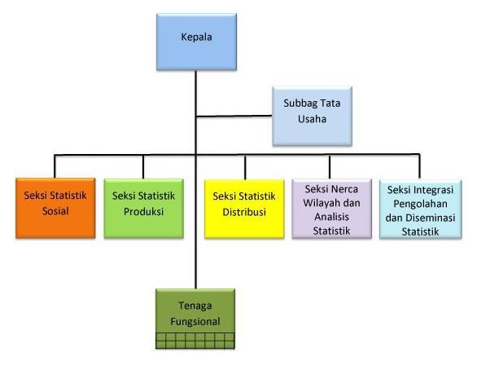Berikut ini merupakan struktur organisasi Kantor Badan Pusat Statistik yang terdapat pada gambar 2.1 sebagai berikut :

**Gambar 2.1** Struktur Organisasi BPS Kab/Kota

Berdasarkan Peraturan Presiden Nomor 86 Tahun 2007 tentang Badan Pusat Statistik dan Peraturan Kepala Badan Pusat Statistik Nomor 121 Tahun 2001 tentang Organisasi dan Tata Kerja Badan Pusat Statistik Kabupaten/Kota. Susunan organisasi BPS terdiri dari:

1. Kepala;

2. Kasubbag Tata Usaha;

3. Seksi Statistik Sosial;

4. Seksi Statistik Produksi;

5. Seksi Statistik Distribusi;

6. Seksi Statistik Neraca Wilayah dan Analisis Statistik;

7. Seksi Integrasi Pengolahan dan Diseminasi Statistik;

8. KSK/Tenaga Fungsional

BPS dipimpin oleh seorang Kepala yang mempunyai tugas memimpin BPS sesuai dengan ketentuan peraturan perundang-undangan yang berlaku; menyiapkan kebijakan nasional dan kebijakan umum sesuai dengan tugas BPS; menetapkan kebijakan teknis pelaksanaan tugas BPS yang menjadi tanggung jawabnya; serta membina dan melaksanakan kerja sama dengan instansi dan organisasi lain. Kepala dibantu oleh seorang Kasubbag Tata Usaha, 5 (lima) Seksi dan Koordinator Statistik Kecamatan.

Kasubag Tata Usaha mempunyai tugas mengkoordinasikan perencanaan, pembinaan, pengendalian administrasi, dan sumber daya di lingkungan BPS. Seksi Integrasi Pengolahan dan Diseminasi Statistik mempunyai tugas melaksanakan perumusan dan pelaksanaan kebijakan di bidang metodologi dan informasi statistik. Seksi Statistik Sosial mempunyai tugas melaksanakan perumusan dan pelaksanaan kebijakan di bidang statistik sosial. Seksi Statistik Produksi mempunyai tugas melaksanakan perumusan dan pelaksanaan kebijakan di bidang statistik produksi. Seksi Statistik Distribusi dan Jasa mempunyai tugas melaksanakan perumusan dan pelaksanaan kebijakan di bidang statistik distribusi dan jasa. Seksi Neraca Wilayah dan Analisis Statistik mempunyai tugas melaksanakan perumusan dan melaksanakan kebijakan di bidang neraca dan analisis statistik. Koordinator Statistik Kecamatan mempunyai tugas melakukan pengumpulan data statistik secara langsung dan menghimpun data statistik yang dihasilkan oleh petugas intansi lain yaitu berupa data sekunder. Tugas, fungsi dan kewenangan BPS telah ditetapkan berdasarkan Peraturan Presiden Nomor 86 Tahun 2007 tentang Badan Pusat Statistik dan Peraturan Kepala Badan Pusat Statistik Nomor 7 Tahun 2008 tentang Organisasi dan Tata Kerja Badan Pusat Statistik.

## Lokasi Kantor Badan Pusat Statistik Kota Lhokseumawe

Kantor Badan Pusat Statistik kota Lhokseumawe terletak di Jl. Tgk Chik Di Tiro, Lancang Garam, Banda Sakti, , Aceh 24355. Dapat dilihat pada gambar 3.1 berikut.

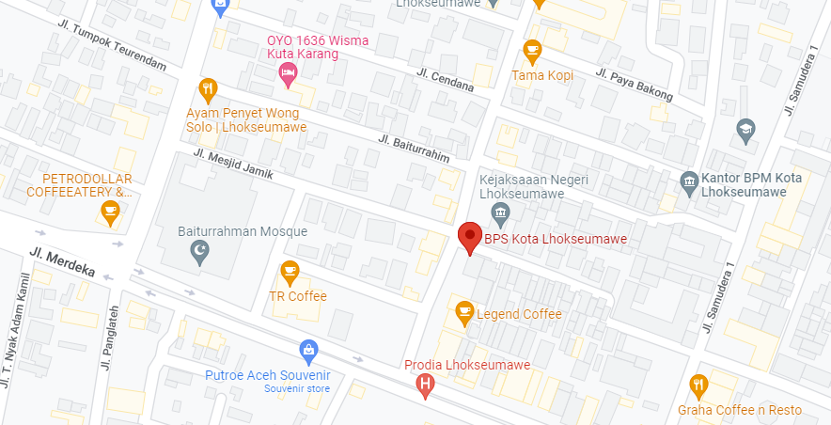

**Gambar 3.1** Lokasi Kantor Badan Pusat Statistik Kota Lhokseumawe

***(****Sumber : https://goo.gl/maps/HimoA9jynXZXSdx89)*

# BAB III

# LANDASAN TEORI

## Pengertian Sistem Informasi Geografis (SIG)

Sistem Informasi Geografis adalah sistem informasi khusus yang mengelola data yang memiliki informasi spasial (bereferensi keruangan), juga membangun, menyimpan, mengelola dan menyampaikan informasi. Menurut Eddy Prahasta (2014:95) bahwa “Sistem Informasi Geografis merupakan sejenis perangkat lunak, perangkat keras, manusia, prosedur, basis data, dan fasilitas jaringan komunikasi yang digunakan untuk memfasilitasi proses-proses pemasukan, penyimpanan, memanipulasi, menampilkan, dan keluaran data/informasi”.

Sistem Informasi Geografis (SIG) atau *Geographic Information System* (GIS) adalah sebuah sistem yang didesain untuk menangkap, menyimpan, memanipulasi, menganalisa, mengatur dan menampilkan seluruh jenis data geografis (Edy Irwansyah 2013:1).

Peta adalah gambaran sebagian atau seluruh permukaan bumi pada bidang datar yang diperkecil dengan ukuran skala tertentu. Menurut Eddy Prahasta (2013:2) bahwa “peta dapat diartikan sebuah (dokumen resmi mengenai) bentuk sajian (presentasi) atau gambaran miniatur mengenai unsur-unsur spasial *(features)* yang pada umumnya terdapat permukaan bumi pada sebuah (media) bidang datar atau telah (“didatarkan”)”.Sedangkan pada tahun berikutnya Eddy Prahasta (2014:98) menjelaskan bahwa “peta menyediakan gambar/simbol unsur dengan bentuk pola, ukuran, dan warna statis. Peta adalah publik yang beharga”. Berdasarkan pendapat para ahli diatas dapat disimpulkan bahwa peta adalah gambaran permukaan bumi pada bidang datar dengan skala tertentu melalui suatu sistem proyeksi.

## Sub-Sistem (SIG)

SIG merupakan suatu sistem yang terdiri atas beberapa sub sistem yang sama lainya saling terkait. Menurut Eddy Prahasta (2014:103) bahwa sub sistem SIG adalah sebagai berikut:

1. Data Input Mengumpulkan, mempersiapkan, dan menyimpan data spasial dan atributnya. Sub-sistem ini bertanggung jawab dalam mengonversikan format data aslinya ke dalam format Sistem Informasi Geografis nya.
2. Data Output Menampilkan dan menghasilkan keluaran basisdata spasial softcopy dan hardcopy seperti halnya tabel, grafik, repot, peta, dan lain sebagainya.
3. Data Management Mengorganisasikan data spasial dan tabel atribut ke dalam sistem basis data hingga mudah untuk dipanggil kembali, diupdate dan diedit.
4. Data Manipulation dan Analysis Menentukan informasi yang dihasilkan oleh Sistem Informasi Geografis. Selain itu, sub-sistem ini memanipulasi dan memodelkan data untuk menghasilkan informasi yang diharapkan. Menurut Eddy Prahasta (2014:103) Subsistem SIG dapat di jelaskan pada gambar 3.2 berikut.

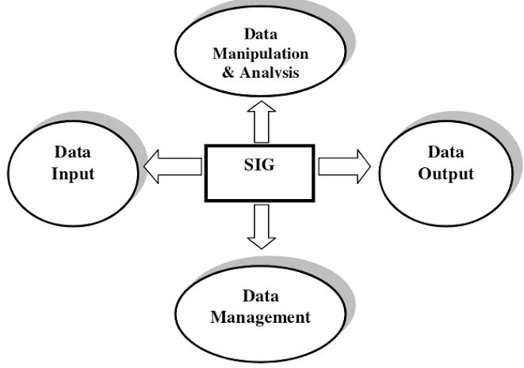

**Gambar 3.2** Sub Sistem SIG

## Perancangan Sistem

Menurut Tata Sutabri (2012:224) mendefenisikan perancangan sistem merupakan “prosedur untuk mengkonversi spesifikasi logis ke dalam sebuah desain yang dapat diimplementasikan pada sistem komputer organisasi”.

Menurut Rosa dan M.Shalahuddin(2015:23) bahwa “desain atau perancangan dalam pembangunan perangkat lunak upaya untuk mengontruksikan sebuah sistem yang memberikan kepuasan (mungkin informal) akan spesifikasi kebutuhan fungsional, memenuhi target, memenuhi kebutuhan secara implisit dan eksplisit dari segi performansi maupun penggunaan sumber daya, kepuasaan batasan pada proses desain dari segi biaya, waktu dan perangkat”.

## ArcGis

ArcGis merupakan software berbasis *Geographic Information System* (GIS) yang dikembangkan oleh ESRI *(Environment Science & Research Institue).* Produk utama arcgis terdiri dari tiga komponen utama yaitu : ArcView (Berfungsi sebagai pengelola data komprehensif, pemetaan dan analisis), ArcEditor (berfungsi sebagai editor dari data spasial) dan ArcInfo (Merupakan fitur yang menyediakan fungsi – fungsi yang ada di dalam GIS yaitu meliputi keperluan analisa dari fitur *Geoprocessing*).

ArcGis pertama kali diluncurkan kepada publik sebagai software yang komersial pada tahun 1999 dengan versi (ArcGis 8.0) dengan perkembangan dan tuntutan akan fitur yang dibutuhkan ESRI selalu memberikan pembahuruan pada ArcGis, pada saat ini telah keluar versi yang terbaru update 2016 yaitu (ArcGis 13.0)

## Alat Bantu Perancangan Sistem

Alat bantu perancangan sistem sangat perlu dalam pengolahan data dan informasi, karena tanpa dirancang terlebih dahulu maka data yang di olah untuk informasi tidak akan sempurna. Dalam perancangan sistem, banyak alat bantu yang digunakan untuk mempermudah dalam suatu pekerjaan, antara lain:

### ***Entity Relationship Diagram* (ERD)**

Menurut **Brady dan Loonam (2010) mendefinisikan** *Entity Relationship Diagram* (ERD) adalah suatu bentuk diagram untuk menjelaskan hubungan antar data dalam basis data berdasarkan objek-objek dasar data yang mempunyai hubungan antar relasi. ERD digunakan untuk menyusun struktur data dan hubungan antar data, dan untuk menggambarkannya digunakan notasi, simbol, bagan, dan lain sebagainya. *Entity Relationship Diagram* memiliki komponen penyusun sebagai berikut :

* Entitas (Entity)

Kumpulan obyek atau sesuatu yang dapat dibedakan atau dapat diidentifikasi secara unik.

* Relasi (Relationship)

Hubungan yang terjadi antara satu entitas atau lebih. Kumpulan relationship yang sejenis disebut relationsip set.

* Atribut

Karakteristik dalam entity atau relationship yang mengerjakan penjelasan detail tentang entity atau relationship atau dengan kata lain adalah kumpulan elemen data yang membentuk suatu entitas.

### ***Data Flow Diagram* (DFD)**

*Data Flow Diagram* adalah suatu model logika data atau proses yang dibuat untuk menggambarkan dari mana asal data kemana tujuan data yang keluar dari sistem, dimana data tersimpan, proses apa yang menghasilkan data tersebut dan interaksi antara data tersimpan dan proses yang dikenakan pada data tersebut (Muslihudin dan Oktafianto 2016:46).

Diagram konteks merupakan level tertinggi dari DFD yang menggambarkan seluruh input ke sistem atau output dari sistem. Diagram konteks sering disebut juga dengan Level-0 dan menjadi penentu utama pada sebuah sistem yang dimodelkan dalam Data Flow Diagram. namun untuk membangun suatu sistem DFD utuh masih dibutuhkan 2 level lanjutan, yaitu Level 1 yang bertujuan memecah sistem menjadi lebih kecil serta Level 2 yang bertujuan untuk membuat rincian dari system yang akan dibuat.

Menurut Fatta (2007:106-107) untuk membaca suatu DFD kita harus memahami elemen-elemen yang menyusun suatu DFD. Ada empat elemen tersebut, yaitu :

* Proses

Aktivitas atau fungsi yang dilakukan untuk alasan bisnis yang spesifik, biasa berupa manual maupun terkomputerisasi.

* Data Flow

Suatu data tunggal atau kumpulan logis suatu data, selalu diawali atau berakhir pada suatu proses.

* Data Store

Kumpulan data yang disimpan dengan cara tertentu. Data yang mengalir disimpan dalam data store. Aliran data di-update atau ditambah data store.

* External Entity

Orang, organisasi, atau sistem yang berada diluar sistem tetapi berinteraksi dengan sistem.

## Software Pendukung

### **Xampp**

Menurut Imam Mulhim (2013:4) bahwa “ *Xampp* adalah paket instalasi program yang terdiri atas program HTTP *server, Mysql* *Database,*dan penerjemah bahasa yang ditulis dengan bahasa pemrograman PHP dan Perl*”.*

### ***Web Browser***

Menurut Sibero (2013:11) mengemukakan bahwa “*Web Browser* adalah aplikasi perangkat lunak yang digunakan untuk mengambil dan menyajikan sumber informasi”. *Web browser* merupakan perangkat lunak yang dapat memproses paket HTTP dan menampilkannya kembali kepada user dengan format HTML (Supono & Putratama, 2016:5).

### **MySql**

Menurut Budi Raharjo (2015:16) bahwa “*MySQL* merupakan *software*  RDBMS (atau *server database*) yang dapat mengelola *database* dengan cepat, dapat menampung data dalam jumlah sangat besar, dapat di akses oleh banyak *user* (*multi-user*), dan dapat melakukan suatu proses secara sinkron atau bebarengan (*multi-threaded*)”.

## Bahasa Pemograman

### ***Hypertext Preprocessor* (PHP)**

Menurut Supono & Putratama (2018: 1) mengemukakan bahwa (PHP: *hypertext preprocessor*) adalah suatu bahasa pemrograman yang digunakan untuk menterjemahkan basis kode program menjadi kode mesin yang dapat dimengerti oleh komputer yang bersifat server-side yang ditambahkan ke HTML. *Hypertext preprocessor* (PHP) merupakan bahasa pemrograman untuk pembuatan website dinamis, yang mampu berinteraksi dengan pengunjung atau penggunanya (Wardana, 2016:1).

### **Javascript**

Menurut Sibero (2013:150) mengatakan bahwa “Javascript adalah suatu bahasa pemrograman yang di kembangkan untuk dapat berjalan pada *web* *browser*”. Javascript berfokus pada proses pengolahan data di sisi client dan menyajikan komponen web yang lebih interaktif serta berfungsi untuk menambah fungsionalitas dan kenyamanan halaman web (Solichin, 2016:11).

# BAB IV

# ANALISA DAN PERANCANGAN

## Analisa Sistem

Berdasarkan pengamatan dan studi lapangan, yang telah dilakukan pada Kantor Badan Pusat Statistik Kota Lhokseumawe, terdapat beberapa kendala terkait dengan pendataan letak bangunan yang masih dilakukan secara manual sehingga belum bisa terealisasi dengan cepat dan tepat. Maka dari itu solusi terkait kendala yang dihadapi yaitu membuat sistem pemetaan *online* yang bertujuan memudahkan petugas dalam melakukan pendataan dengan lebih fleksibel dan bisa dipilih sesuai kebutuhan, sehingga untuk mendapatkan informasi yang diinginkan akan lebih mudah.

### **Diagram Konteks**

Diagram konteks ini menjelasakan urutan langkah-langkah yang dilakukan oleh Admin dan Petugas dalam aplikasi. Terdapat dua pengguna yaitu admin dan petugas, pada sistem ini membatasi hak akses untuk petugas sehingga petugas hanya bisa melakukan pendataan. Sedangkan admin memiliki hak akses yang dapat melakukan penghapusan, penambahan, dan pengeditan data. Dapat dilihat pada gambar 4.1 berikut.

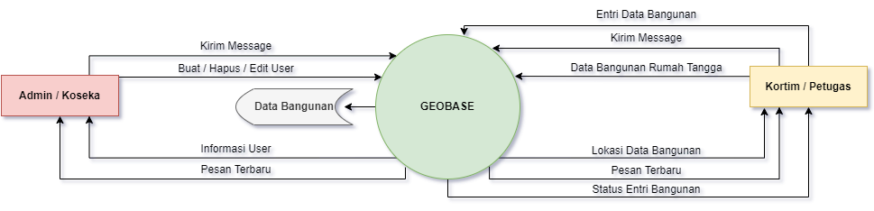

**Gambar 4.1** Diagram Konteks Sistem Informasi Geografis Pemetaan

### ***Entity Relationship Diagram* (ERD)**

ERD (*Entity Relationship Diagram*) atau diagram hubungan entitas adalah diagram yang digunakan untuk perancangan suatu database dan menunjukan relasi antar objek atau entitas beserta atribut-atributnya secara detail. Hubungan beberapa entitas tersebut adalah chat dapat melakukan authentication yang berisi akun petugas sesuai jabatan yang bertugas mendata setiap bangunan rumah tangga dan jika ada hal yang ingin ditanyakan maka melalui qna. Dapat dilihat pada gambar 4.2 sebagai acuan dalam pembuatan aplikasi berikut.

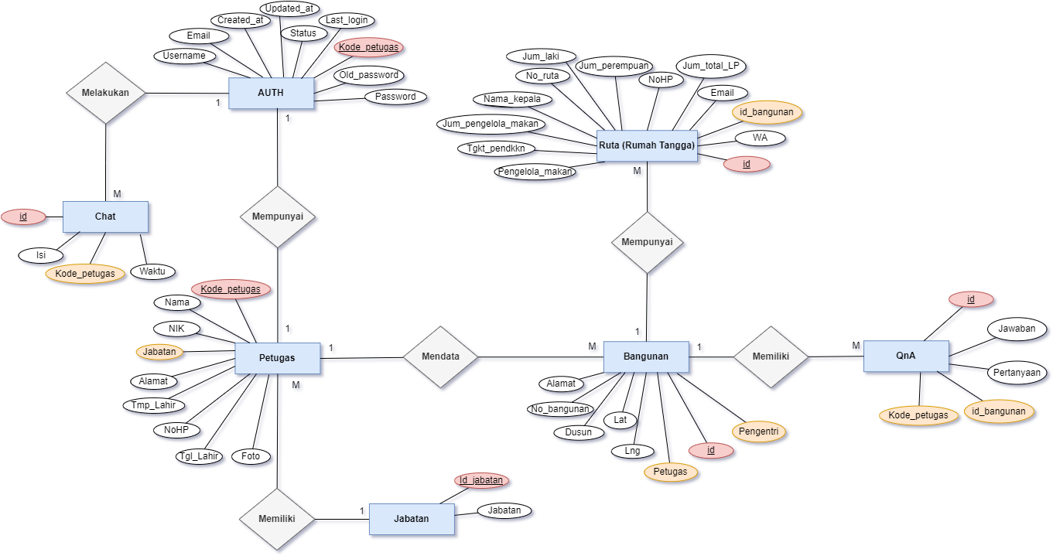

**Gambar 4.2** ERD Sistem Informasi Geografis Pemetaan

### **Desain Database**

Perancangan database dilakukan setelah pemodelan sistem dibuat.Dengan menggunakan MySql sebagai database maka dapat dilakukan perancangan terhadap field-field yang akan digunakan pada setiap database. Adapun bentuk desain tabel tersebut adalah sebagai berikut :

1. **Tabel Auth**

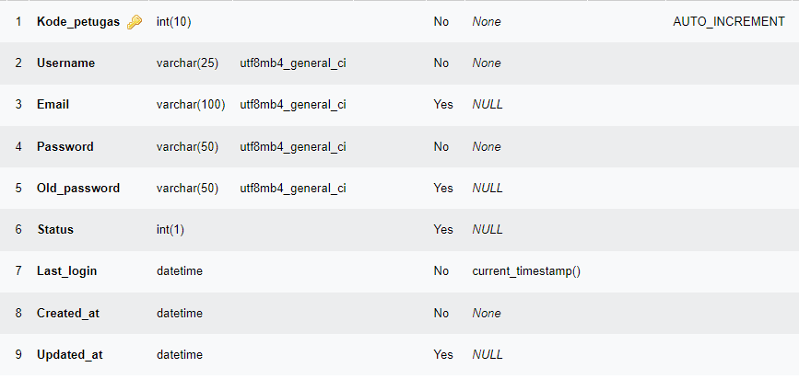

**Gambar 4.3** Tabel Auth

1. **Tabel Bangunan**

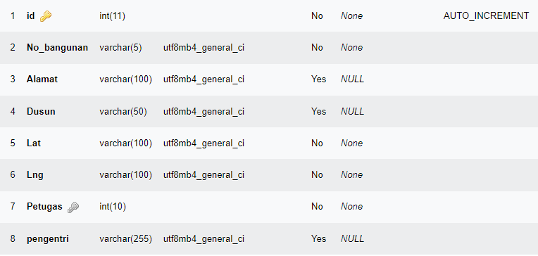

**Gambar 4.4** Tabel Bangunan

1. **Tabel Petugas**

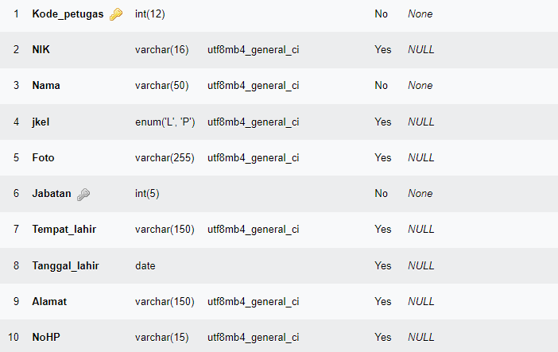

**Gambar 4.5** Tabel Petugas

1. **Tabel Jabatan**

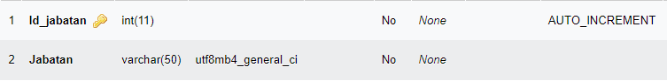

**Gambar 4.6** Tabel Jabatan

1. **Tabel Ruta**

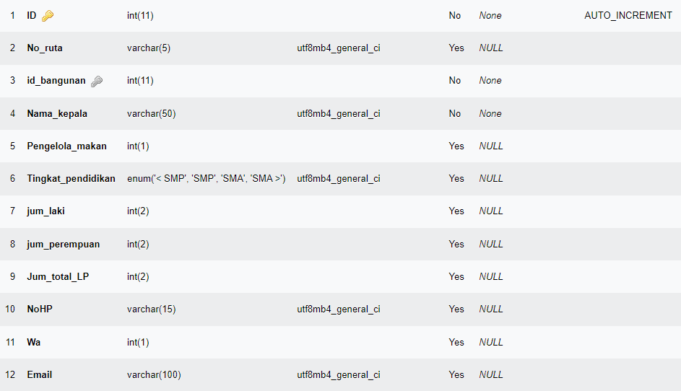

**Gambar 4.7** Tabel Ruta

1. **Tabel Chat**

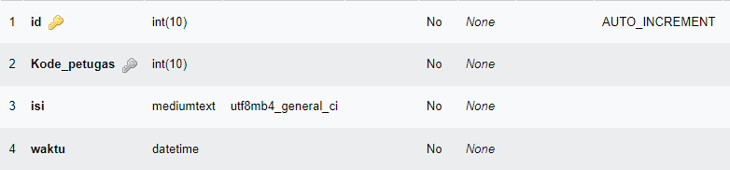

**Gambar 4.8** Tabel Chat

1. **Tabel QnA**

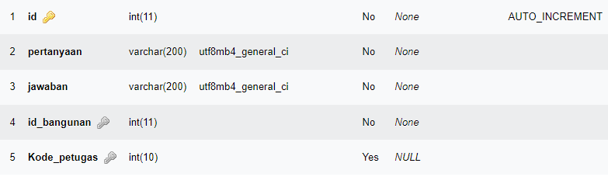

**Gambar 4.9** Tabel QnA

### **Tampilan *page login***

Gambar 4.10 berisi form yang digunakan untuk memasukkan *username* dan *password* untuk masuk ke sistem dan melakukan pengelolaan data yang ada. Jika tidak memiliki akun maka harus membuat akun terlebih dahulu dengan cara melakukan registrasi.

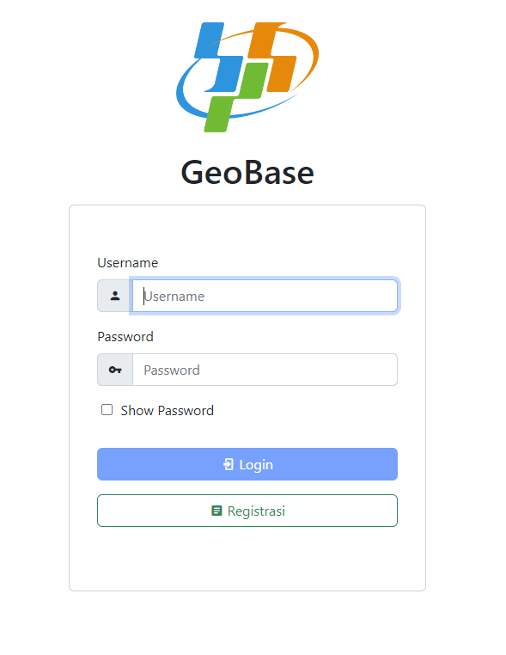

**Gambar 4. 10** Tampilan page login

### **Tampilan page Dashboard**

*User* yang telah melakukan login maka akan masuk pada halaman beranda. Terdapat beberapa menu diantaranya yaitu : Daftar bangunan dan User. Lebih detail nya dapat dilihat pada gambar 4.10 berikut.

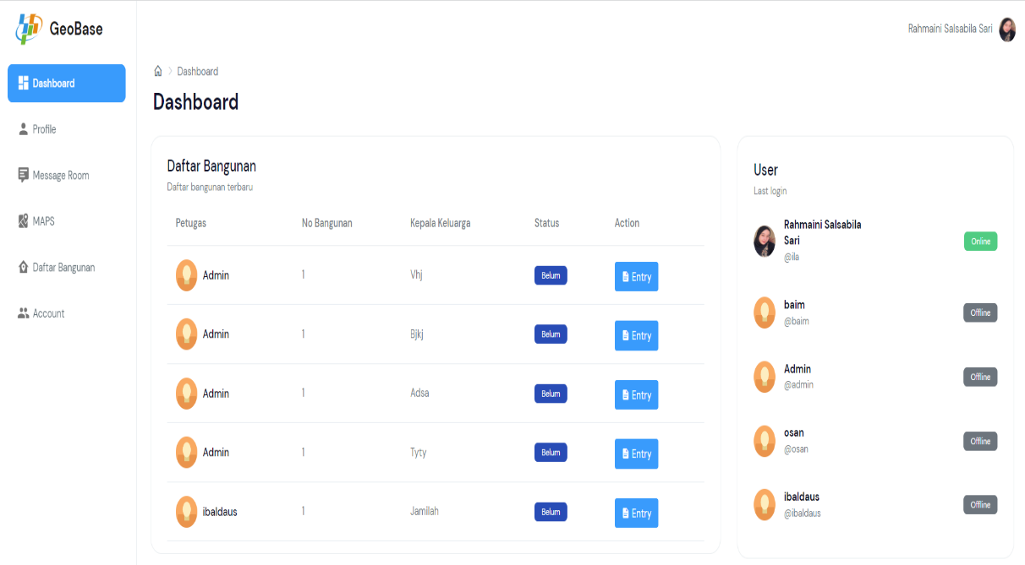

**Gambar 4.11** Tampilan pade dashboard

### **Tampilan page awal**

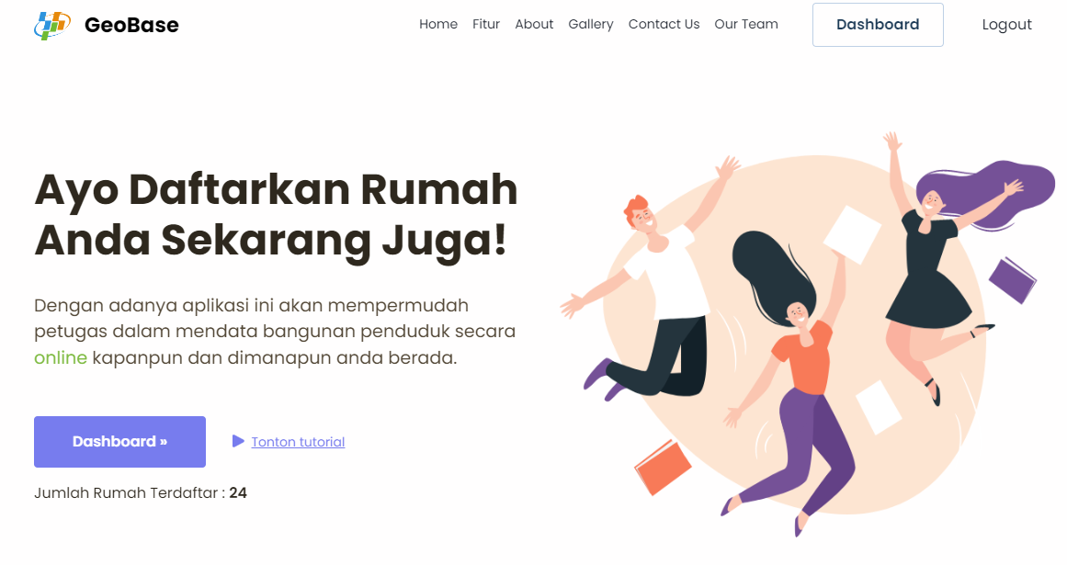

**Gambar 4.12** Tampilan page awal

### **Tampilan page profile**

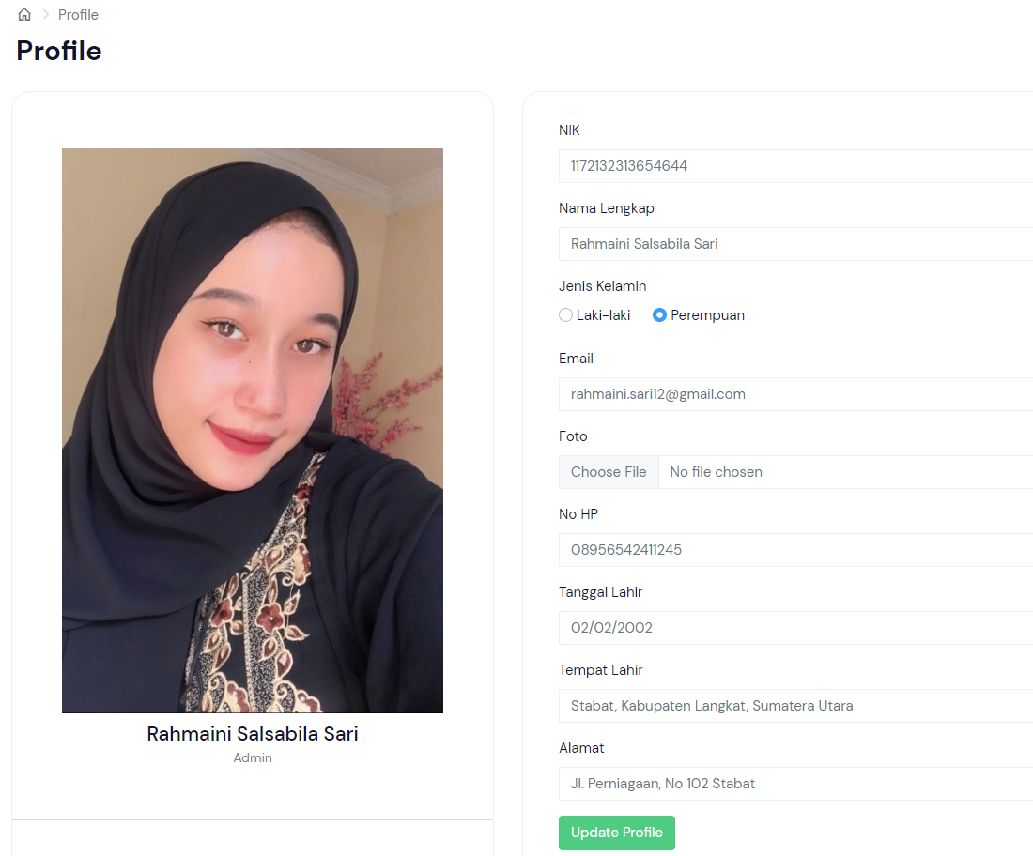Pada gambar 4.13 page ini berisi tentang profil pengguna yang di isi sesuai dengan data diri.

**Gambar 4.13** Tampilan page profile

### **Tampilan page maps**

Peta adalah gambaran konvensional permukaan bumi baik sebagian atau seluruhnya, pada bidang datar yang diperkecil dengan skala dan dilihat dari atas dengan tulisan tertentu sebagai tanda. Page *maps* merupakan menu utama pada aplikasi, dengan menggunakan ini maka pengguna mudah melakukan pendataan bangunan rumah tangga secara *online* yang pastinya lebih cepat dan tepat. Dapat dilihat pada gambar 4.14 berikut.

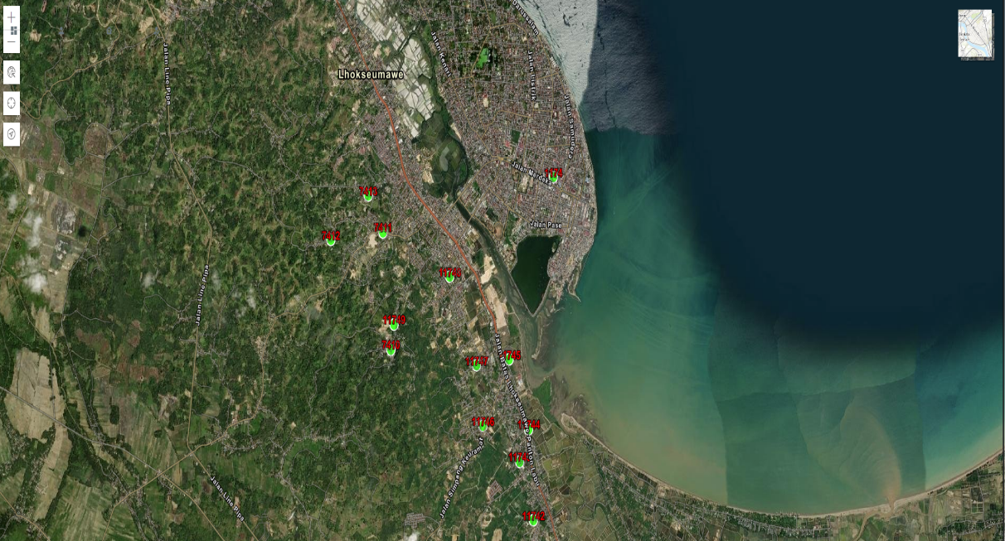

**Gambar 4.14** Tampilan page maps

### **Tampilan page daftar bangunan**

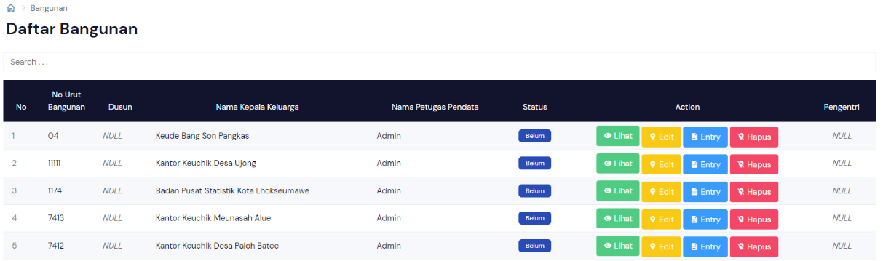Setelah melakukan pendataan bangunan pada maps maka data tersebut akan masuk ke dalam daftar bangunan. Pada page bisa melihat, mengedit, melakukan entry dan menghapus bangunan. Jika sudah melakukan entry secara lengkap maka status nya pasti akan berubah. Lebih detail nya dapat dilihat pada gambar 4.10 berikut.

**Gambar 4.15** Tampilan page daftar bangunan

### **Tampilan page account**

Pada gambar 4.16 merupakan beberapa *user account* yang telah mendaftarkan akun tersebut. Page account ini bisa melihat kode petugas, nama, *username*, jabatan, terakhir login akun dan status.

### 

**Gambar 4.16** Tampilan page account

### **Tampilan page message room**

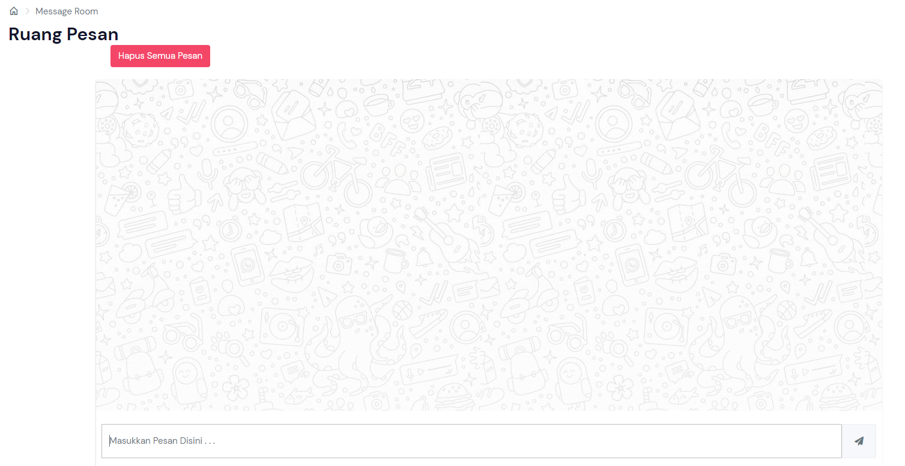Fitur ini memungkinkan pengguna untuk berkomunikasi dengan *user* lainnya atau terdapat kendala yang ingin ditanyakan maka bisa melalui *room chat* tersebut. Lebih detailnya dapat dilihat pada gambar 4.17 berikut.

**Gambar 4.17** Tampilan page message room

### **Tampilan menu logout**

Menu *logout* pada gambar 4.18 digunakan untuk dapat keluar dari halaman *user*. Dengan mengklik menu *logout*, maka akan langsung masuk ke halaman *page* awal kembali.



**Gambar 4.18** Tampilan menu logout

# BAB V

# PENUTUP

## Kesimpulan

Berdasarkan pada pembahasan sebelumnya terhadap perancangan Sistem Informasi Geografis Pemetaan Bangunan Rumah Tangga dengan Penggunaan konsep Wilkerstat, dapat disimpulkan sebagai berikut :

1. Sistem ini digunakan untuk melakukan pendataan bangunan rumah tangga secara *online* yang pasti nya akan lebih cepat dan efektif.
2. Dalam proses pengolahan data dapat diolah secara langsung dengan menggunakan *computer* atau hp kemudian data disimpan kedalam *database* sehingga dapat mengurangi resiko terjadinya kehilangan dokumen.
3. Sistem ini memberikan batasan hak akses kepada *user*, dimana *user* hanya bisa melihat dan mendata sedangkan admin memliki hak akses lebih yaitu dapat melihat, menambahkan, mengedit, menghapus, dll.

## Saran

Untuk pengembangan lebih lanjut, ada beberapa hal yang bisa disarankan sebagai implementasi, yaitu:

1. Menambahkan sistem keamanan pada aplikasi tersebut.
2. Dapat lebih dikembangkan lagi, karena mungkin masih banyak terdapat kekurangan dalam aplikasi.

3. Mencoba menggunakan sistem yang telah dirancang dan membandingkan dengan sistem yang lama, apabila ternyata sistem yang baru ini dianggap lebih efisien dan efektif maka disarankan pada Kantor Badan Pusat Statistik kota Lhokseumawe untuk menerapkan sistem yang sudah dirancang ini.

# DAFTAR PUSTAKA

# LAMPIRAN